## UNIVERSIDAD AUTÓNOMA GABRIEL RENÉ MORENO

## **Facultad de Ingeniería en Ciencias de la Computación y Telecomunicaciones**



**Café Internet**

**INTEGRANTES:**

**MATERIA:** Ing. de Calidad

**Santa Cruz – Bolivia**

1. **Tema / Problema de 5s**

Descripción del trabajo

Este proyecto se aplicará en el café internet “.NET. Este café internet se dedica a brindar servicios de entretenimiento (video juegos), impresiones, fotocopia, también realiza todo tipo de trabajo de investigación sea para el colegio, la universidad, etc.

Clientes

El café internet cuenta con diferentes tipos de clientes como ser: estudiantes de colegio, estudiantes de universidad, y de todo tipo de personas que deseen, ya sea realizar algún trabajo de investigación y necesiten una computadora e internet, o simplemente buscan entretenerse con video juegos.

Problemas

Los problemas que tuvo este café internet fueron los siguientes:

* Falta de máquinas ante una gran demanda de los clientes.
* Actualización de los equipos.
* Actualización de los juegos y de los programas.
* Ampliación del lugar para poder equiparlo con más máquinas.
* Falta de un buen ambiente de trabajo.
* Falta de antivirus en las máquinas.
* Falta de seguridad del lugar.

1. **Resumen de la metodología de las 5s**

El método de las 5S es una técnica de gestión que se basa en cinco principios pensados para facilitar las dinámicas de trabajo, mejorando aspectos como el uso de los espacios de trabajo, la organización, la higiene, las normas y las dinámicas de convivencia dentro de las compañías.

La metodología de las 5S es de origen japonés, y se denomina de tal manera ya que la primera letra del nombre de cada una de sus etapas es la letra ese (s): seiri, seiton, seiso, seiketsu, shitsuke.

Cada principio forma parte de una etapa, que tiene su objetivo particular; aunque todas se integran a la perfección, que es donde reside la eficacia del método.

SEIRI (clasificación)

Significa eliminar del área de trabajo todos los elementos innecesarios y que no se requieren para realizar nuestra labor. Consiste en:

* Separar en el sitio de trabajo las cosas que realmente sirven de las que no sirven.
* Clasificar lo necesario de lo innecesario para el trabajo rutinario.
* Mantener lo que necesitamos y eliminar lo excesivo.
* Separar los elementos empleados de acuerdo a su naturaleza, uso, seguridad y frecuencia de utilización con el objeto de facilitar la agilidad en el trabajo.
* Eliminar información innecesaria y que nos puede conducir a errores de interpretación.

La herramienta más utilizada para la clasificación es la hoja de verificación, en la cual podemos plantearnos la naturaleza de cada elemento, y si este es necesario o no.

Una vez se cumpla con este principio se obtendrán los siguientes beneficios:

* Se obtiene un espacio adicional
* Se elimina el exceso de herramientas y objetos obsoletos
* Se disminuyen movimientos innecesarios
* Se elimina el exceso de tiempo en los inventarios
* Se eliminan despilfarros

SEITON (orden)

Consiste en organizar los elementos que hemos clasificados como necesarios de modo que se puedan encontrar con facilidad. Consiste en:

* Disponer de un sitio adecuado para cada elemento que se ha considerado como necesario.
* Disponer de sitios debidamente identificados para ubicar elementos que se emplean con poca frecuencia.
* Utilizar la identificación visual, de tal manera que le permita a las personas ajenas al área realizar una correcta disposición.
* Identificar el grado de utilidad de cada elemento, para realizar una disposición que disminuya los movimientos innecesarios.
* Determine la cantidad exacta que debe haber de cada artículo.
* Cree los medios convenientes para que cada artículo retorne a su lugar de disposición una vez sea utilizado.

Las herramientas a utilizar son: códigos de color, señalización, hojas de verificación.

Las ventajas de ordenar son:

* Se reducen los tiempos de búsqueda
* Se reducen los tiempos de cambio
* Se eliminan condiciones inseguras
* Se ocupa menos espacio
* Se evitan interrupciones en el proceso

SEISO (limpieza)

Significa eliminar el polvo y suciedad de todos los elementos de mi lugar de trabajo (escritorio, maquinaria, etc.).

La limpieza implica no únicamente mantener los equipos dentro de una estética agradable permanentemente, implica un pensamiento superior a limpiar. Exige que realicemos un trabajo creativo de identificación de las fuentes de suciedad y contaminación para tomar acciones de raíz para su eliminación, de lo contrario será imposible mantener limpio y en buen estado el área de trabajo.

Limpiar consiste en:

* Integrar la limpieza como parte del trabajo
* Asumir la limpieza como una actividad de mantenimiento autónomo y rutinario
* Eliminar la diferencia entre operario de proceso y operario de limpieza
* Eliminar las fuentes de contaminación, no solo la suciedad

Las herramientas a utilizar son: hoja de verificación de inspección y limpieza, tarjetas para identificar y corregir fuentes de suciedad.

* Las ventajas de limpiar son:
* Mantener un lugar de trabajo limpio aumenta la motivación de los colaboradores
* La limpieza aumenta el conocimiento sobre el equipo
* Incrementa la vida útil de las herramientas y los equipos
* Incrementa la calidad de los procesos
* Mejora la percepción que tiene el cliente acerca de los procesos y el producto

SEIKETSU (Estandarización)

Nos permite mantener los logros alcanzados con la aplicación de las tres primeras “S”. Si no existe un proceso para conservar los logros, es posible que el lugar de trabajo nuevamente llegue a tener elementos innecesarios y se pierda la limpieza alcanzada con nuestras acciones.

Estandarizar consiste en:

* Mantener el grado de organización, orden y limpieza alcanzado con las tres primeras fases; a través de señalización, manuales, procedimientos y normas de apoyo.
* Instruir a los colaboradores en el diseño de normas de apoyo.
* Utilizar evidencia visual acerca de cómo se deben mantener las áreas, los equipos y las herramientas.
* Utilizar moldes o plantillas para conservar el orden.

Las herramientas a utilizar son: tableros de estándares, nuestras patrón o plantillas, instrucciones y procedimientos.

Las ventajas son:

* Se guarda el conocimiento producido durante años de trabajo.
* Sistemas auto explicativos.
* Se mantiene por escrito cómo mantener lo logrado.
* Facilita el mantenimiento.

SHITSUKE (disciplina)

Significa convertir en hábito el empleo y utilización de los métodos establecidos y estandarizados para la limpieza en el lugar de trabajo.

La disciplina consiste en:

* Establecer una cultura de respeto por los estándares establecidos, y por los logros alcanzados en materia de organización, orden y limpieza
* Promover el hábito del autocontrol acerca de los principios restantes de la metodología
* Promover la filosofía de que todo puede hacerse mejor
* Aprender haciendo
* Enseñar con el ejemplo
* Haga visibles los resultados de la metodología 5S

Herramientas a utilizar: hoja de verificación 5S, ronda de las 5S.

Ventajas de la disciplina:

* Se crea el hábito de la organización, el orden y la limpieza a través de la formación continua y la ejecución disciplinada de las normas.

Objetivos de las 5s

El fin último de las 5S es establecer un sistema por el cual se mejoren las condiciones de trabajo, de modo que se beneficie a las personas y a la propia organización.

¿Cómo se consigue esto?

En primer lugar, creando un espacio y unas condiciones de trabajo seguras por medio de la reducción de riesgos, la prevención, la limpieza, el orden y la motivación de las personas.

En segundo lugar, las 5S pretenden reducir los gastos a la mínima expresión. No sólo en cuanto recursos o energía, también en cuanto a tiempo, reducción de errores y mejoras en la calidad.

Por qué son importantes las 5S

Esta metodología está ampliamente extendida por su sencillez, pero los resultados son altamente efectivos en términos de mejora de la calidad (de productos y servicios ofrecidos; pero también de las condiciones de trabajo), eliminación de tiempos muertos y reducción de costes.

Además, al buscar un compromiso por parte de todas las personas que integran la organización, es un sistema duradero que permite a las empresas mejorar de forma continua en su modelo de organización, limpieza, seguridad, higiene, productividad y trabajo en equipo.

1. **Desarrollo de cada ese (s)**

PRIMERA S: SEIRI (clasificación)

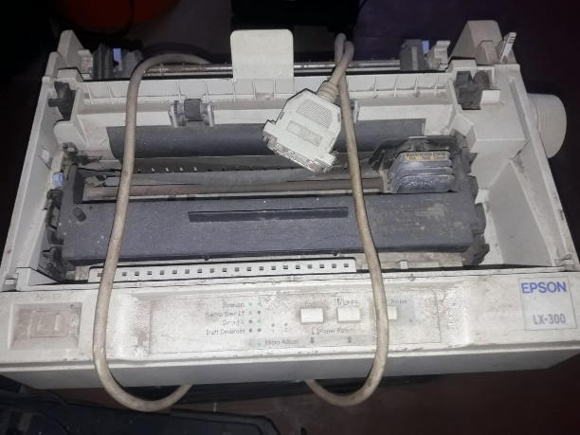Esta es la primera etapa donde comenzamos en primera instancia identificando y eliminando los elementos innecesarios dentro de las áreas de trabajo. En esta oportunidad, desecharemos cualquier objeto que no sea útil, unos claros ejemplos son: impresoras descompuestas, teclados, mouse, sillas, estantes rotos. También separamos los equipos que estén descompuestos y necesiten su debido mantenimiento, como podemos observarlo en las siguientes imágenes.

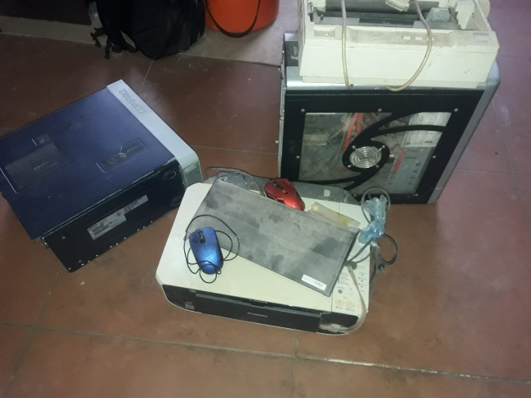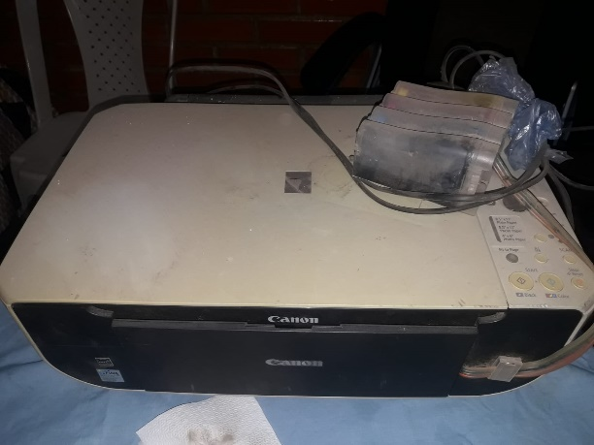

También se pudo observar las falencias en las máquinas, que muchas de ellas tenían todo tipo de archivos innecesarios, así que era necesario que clasifiquemos los archivos principalmente del escritorio, y desechar aquellos archivos innecesarios.

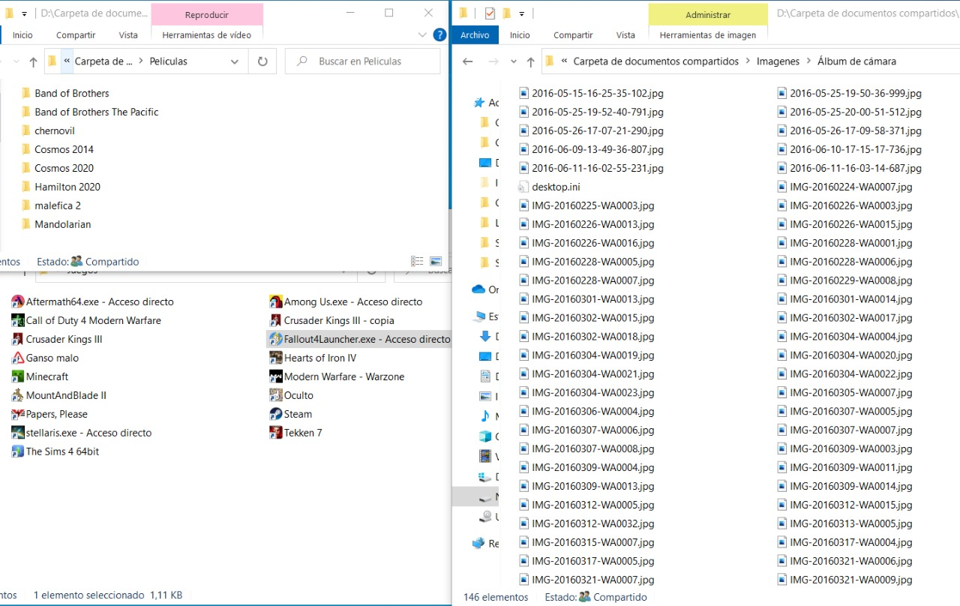

SEGUNDA S: SEITON (orden)

En esta segunda etapa, ordenamos los elementos que se clasifico anteriormente, y una vez hecho esto pudimos ver que había más espacio para equipar con más máquinas.

También, tomando en cuenta las máquinas, se ordenó todos los archivos de los escritorios que estaban completamente desordenados, el motivo fue que no le hacían una revisión cada determinado tiempo, así como veremos en las siguientes imágenes, un escritorio desordena y uno ordenado.

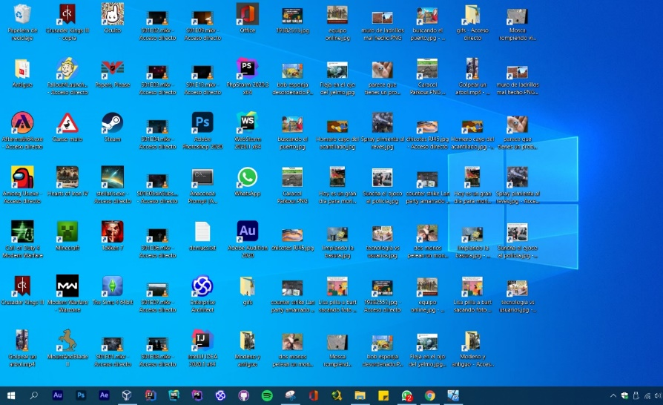



TERCERA S: SEISO (limpieza)

Mediante distintas reglas, se mantendrá la limpieza del lugar, así mismo como la limpieza de las máquinas en general.

Para eso se les designará a algunos empleados que específicamente hagan la limpieza de las máquinas, limpiando archivos innecesarios, vaciando la papelera de reciclaje, entre otras cosas que tengan que ver con las máquinas.

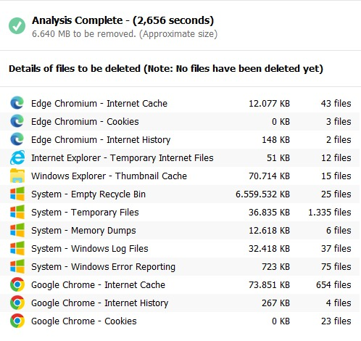

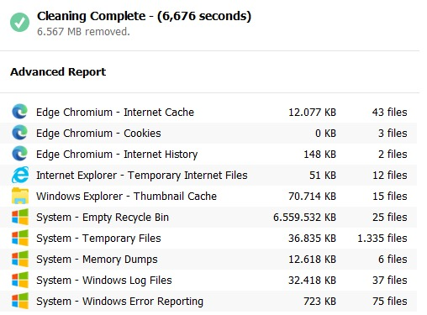

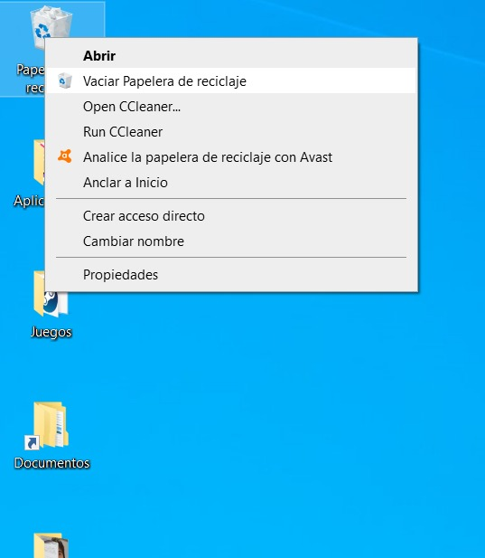

CUARTA S: SEIKETSU (estandarización)

A cada empleado se le indica que tiene que dejar limpio el lugar de su trabajo.

En el personal del área de control se lo capacitara en atención al cliente para brindar un mejor servicio.

Aquí es donde aplicamos la estandarización y mantenimiento del orden en cada máquina, para que esto no solo se haga una vez, sino que periódicamente se realice.

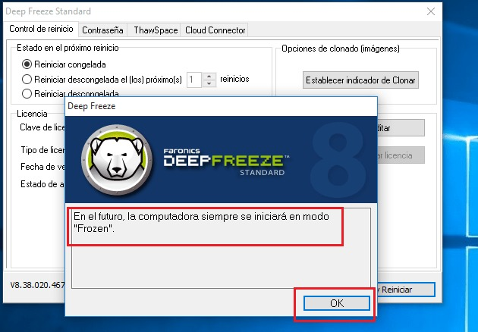

QUINTA S: SHITSUKE (disciplina)

Mediante esta etapa se pretende obtener una comprobación continua de lo implementado, y saber si aplicando el método de las 5S se pudo lograr un cambio significativo para el café internet.

Se dispuso:

* + Hacer una limpieza todas las mañanas antes de abrir (barrer, limpiar los muebles, los teclados, los monitores).
  + Rociar ambientador para que el ambiente este más agradable.
  + Hacer controles periódicos de todas las maquinas.
  + Revisar nuestra conexión a internet.
  + Día por medio hacer una optimización con algunos programas como ser: CCleaner, SlimCleaner etc.
  + Cada semana revisar que los programas estén actualizados, asi mismo el antivisus.

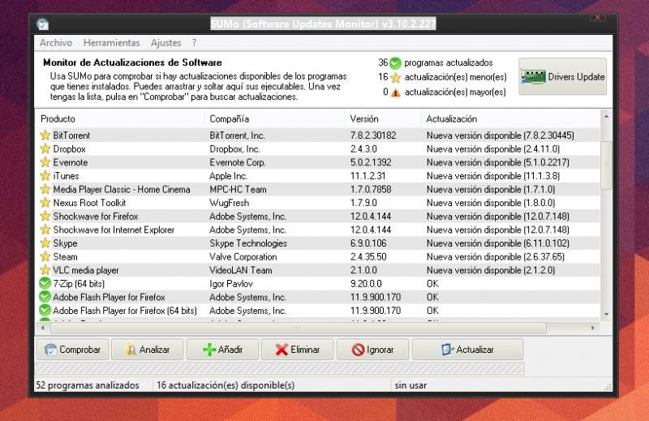

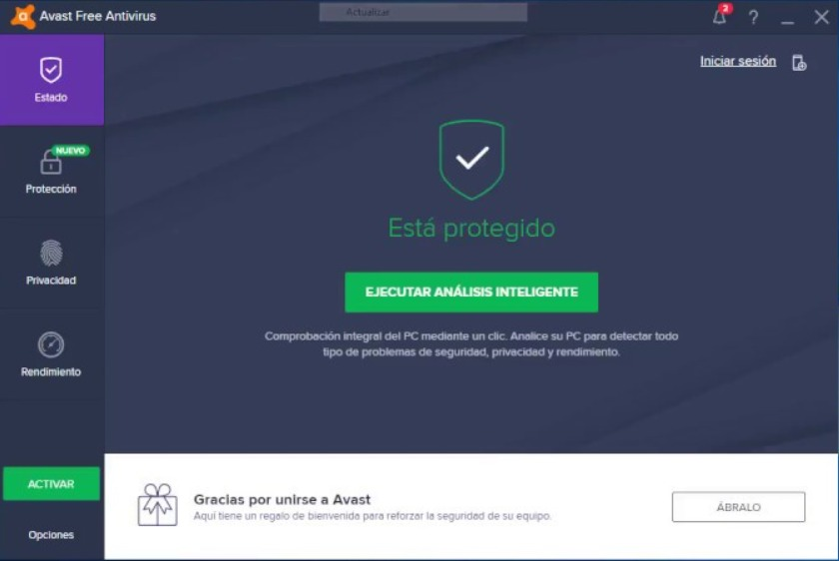

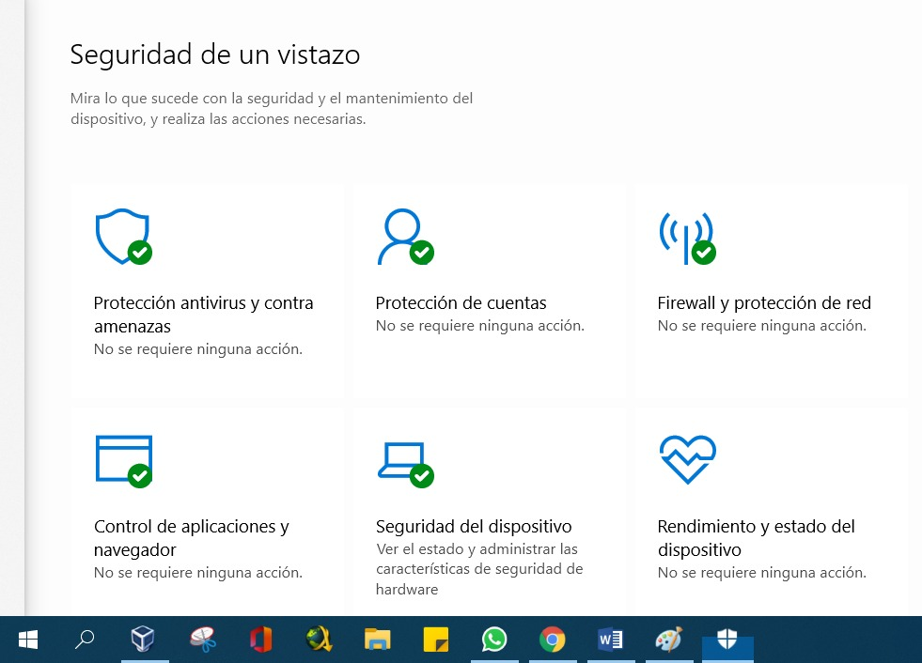

1. **Conclusiones**

Con la aplicación de las 5s en el café internet, se logró reducir en un gran porcentaje el desorden que había en los escritorios de las máquinas ya que se fue haciendo una limpieza cada periodo de tiempo. También la actualización de los programas y del antivirus que ayudan en gran manera a que las máquinas presenten problemas de virus y demás.

Se creó también un mejor ambiente de trabajo, mejorando las áreas de trabajo de cada uno de los trabajadores.

Se logró mejorar de gran manera los problemas que al principio se presentaron.

La implementación del método de las 5s es indispensable para la calidad del proceso y tener las mejores condiciones en relación al software.

Permite tener solo lo que es necesario en el área de trabajo mejorar la atención a los clientes, tener una empresa con calidad, y entre otras ventajas.

1. **Bibliografía**

<https://www.ingenieriaindustrialonline.com/gestion-y-control-de-calidad/metodologia-de-las-5s/>

<https://www.bizneo.com/blog/que-es-la-metodologia-5s/#Que_es_la_metodologia_5S>

<https://www.limpiezasrivera.com/2019/7/3/metodo-5s>